Casos de usos

Autores

Miguel Ángel Cubillos, Thomas Duran Molina, Andrés Camilo Matallana y María Fernanda Largo

Servicio Nacional de Aprendizaje

Ficha 3313638: Análisis y Desarrollo de Software

Ingeniería. Julieth

Bogotá D.C

12 de marzo de 2026

CASO DE USO 1
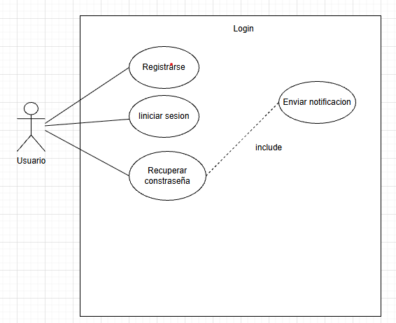
CASO DE USO 2
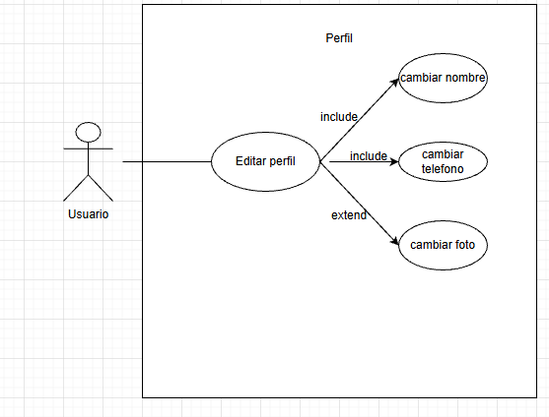

CASO DE USO 3
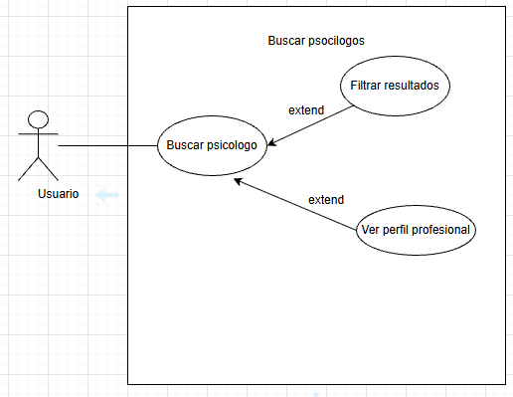
CASO DE USO 4
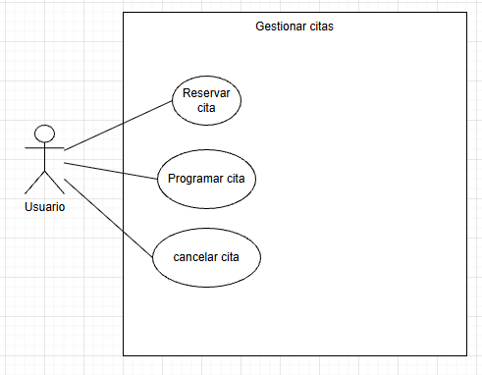

CASO DE USO 5
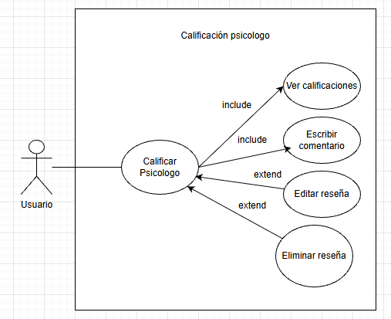
CASO DE USO 6
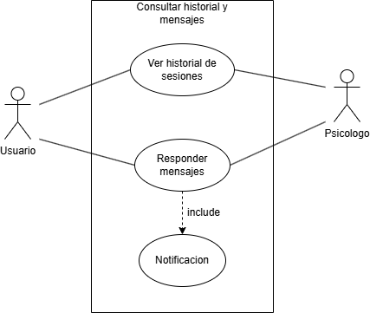

CASO DE USO 7
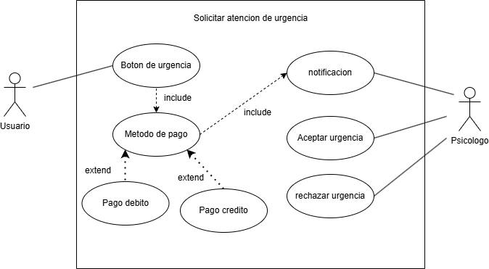
CASO DE USO 8
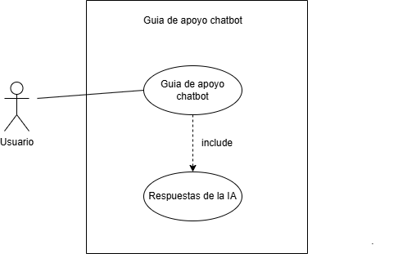

CASO DE USO 9
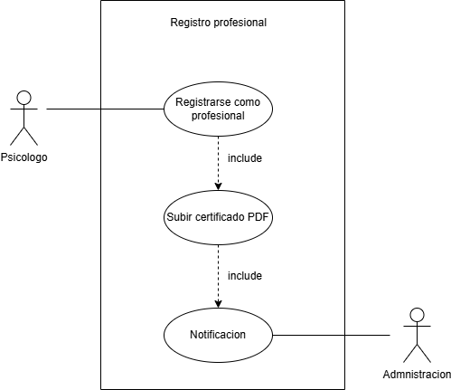
CASO DE USO 10
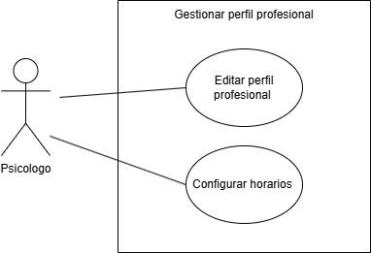

CASO DE USO 11
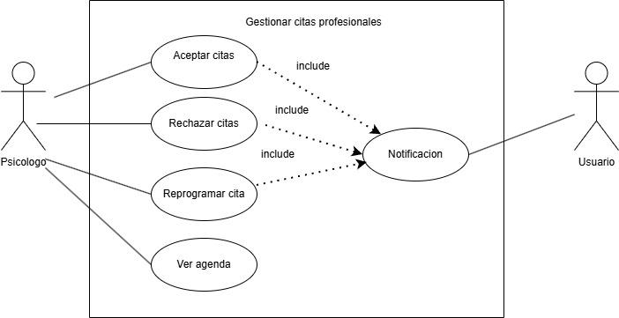
CASO DE USO 12
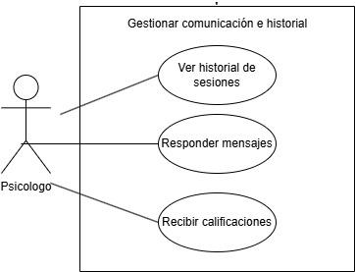

CASO DE USO 13
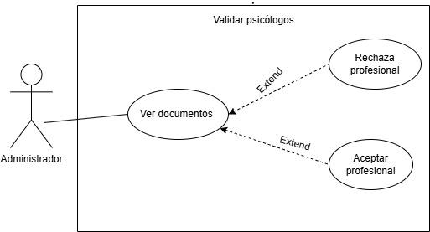
CASO DE USO 14
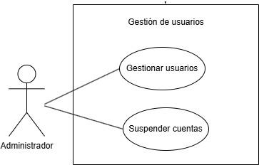

CASO DE USO 15
